CONVOCATORIA A PLENO
AYUNTAMIENTO
DE
LLANO DE BUREBA
DECRETO.- En uso de las atribuciones que me confieren los artículos 41.4 y concordantes del vigente Reglamento de Organización, Funcionamiento y Régimen Jurídico de las Entidades Locales, se convoca Sesión Extraordinaria del Ayuntamiento Pleno que tendrá lugar el Miércoles día 26 de AGOSTO de 2020 a las 10 horas en el Salón de Actos de la Casa Consistorial.

ORDEN DEL DÍA
1.-Lectura y aprobación, si procede, del borrador del acta de la sesión anterior de 24 de junio de 2020.
2.- Aprobación del Pliego de Condiciones para licitar instalaciones fotovoltaicas en parcelas municipales y delegar en la Excma. Diputación de Burgos la tramitación.
Llano de Bureba a 24 de agosto de 2020.
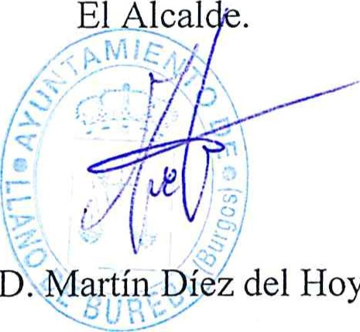
Hoyo.

